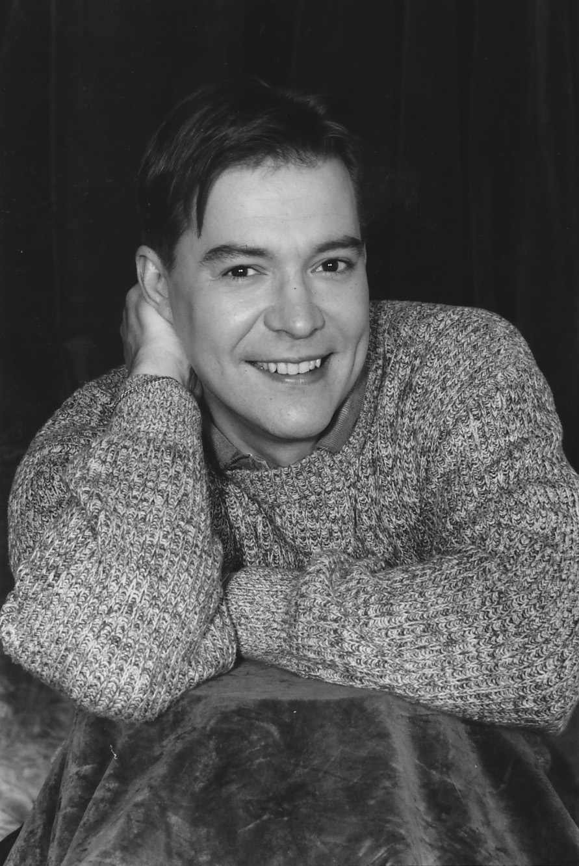
Mikael Bellini

Förlängd La Traviata och
manlig ”amma” på Folkoperan

På grund av publikrycket förlänger Folkoperan operan La Traviata till och med den 13 december. Nu med countertenoren Mikael Bellini i den kvinnliga rollen som amman Annina.

För att möta publiktrycket väljer Folkoperan att förlänga den uppmärksammade föreställningen La Traviata av Verdi med ytterligare sex föreställningar t o m den 13 december.

I Folkoperans version av La Traviata är artisterna medskapare av huvudpersonens, Violettas, gränsöverskridande miljö. En viktig karaktär i Violettas värld är amman Annina som gestaltas av sångerskan Karolina Blixt. Hon ruckar på det kvinnliga subjektet och har medverkat till att ta föreställningen långt konstnärligt. Då Karolina Blixt har andra engagemang i december behövs ett nytt grepp för att föra föreställningen vidare och valet föll på countertenoren Mikael Bellini.

- Vi fortsätter att rucka på det kvinnliga subjektet och tar det ytterligare ett steg till i föreställningen genom att låta amman bli en man med countertenorens kvinnliga röstläge, säger Mellika Melouani Melani, Folkoperans konstnärliga ledare.

Mikael Bellini är en av Skandinaviens främsta countertenorer. Han behärskar allt från renässansmusik till 2000-talets nyskrivna musik. Flera tonsättare har komponerat musik direkt för honom. Mikael ger konserter och gästspelar i Skandiavien och i Europa. Han har sjungit vid bl a Kungliga Operan, Drottningholms Slottsteater, NorrlandsOperan och Nationaloperan i Riga. Mikael har gett konserter med de främsta svenska symfoniorkestrarna och flera nordiska barockorkestrar samt gjort ett flertal skivinspelningar.

PRESSBILDER
Ladda ner högupplösta pressbilder på http://www.folkoperan.se/press/pressbilder/la-traviata-pressbilder

För ytterligare information, vänligen kontakta:
Elenor Wolgers, kommunikationschef; 08-616 07 17, 0733-44 64 34, elenor.wolgers@folkoperan.se
Frida Edoff, kommunikatör; 08-616 07 18, 0709-50 53 52, frida.edoff@folkoperan.se

